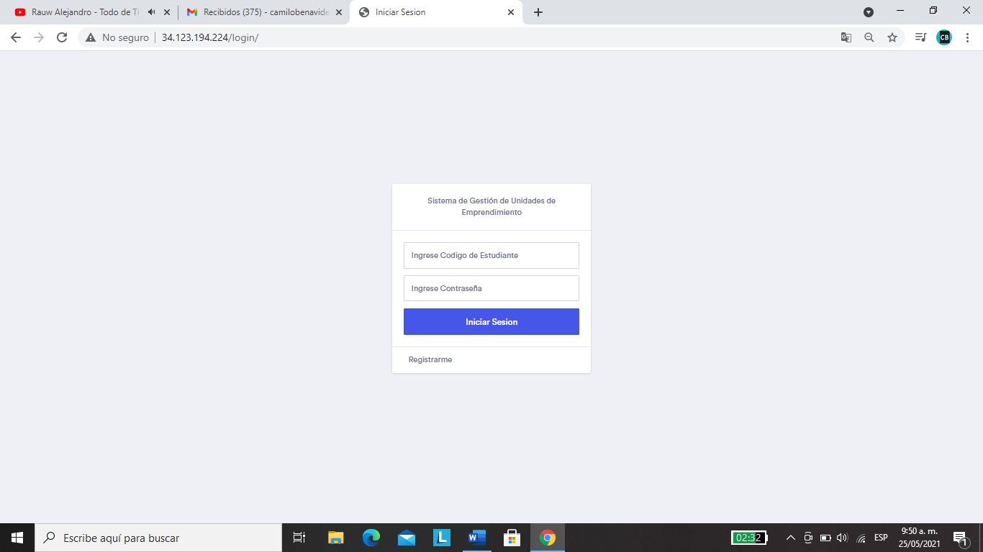

Se sugiere colocar “olvide mi contraseña” para que envie un correo automatico o tambien que el admin pueda ver la contraseña y asi se pueda recuperar, cualquiera de las dos opciones.

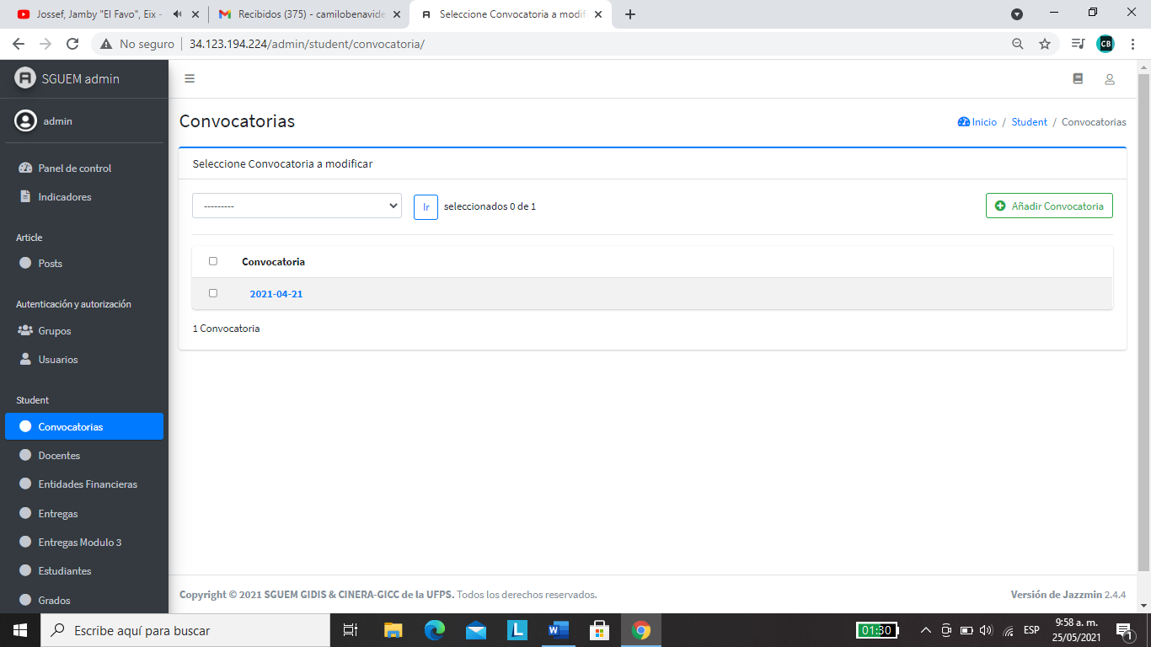

Se recomienda colocar o adicionar fecha de cierra, de modo que solo funcione durante esas fechas, entonces el cambio seria agregar el nombre fecha de inicio y añadir fecha de cierre.

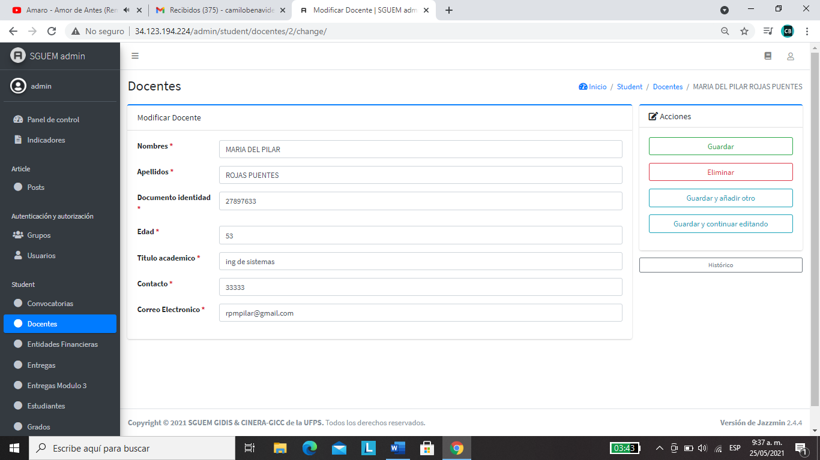

En la parte de docentes, Agregar otra casilla con el nombre “área de desempeño” y otra casilla con el nombre de “entidad”

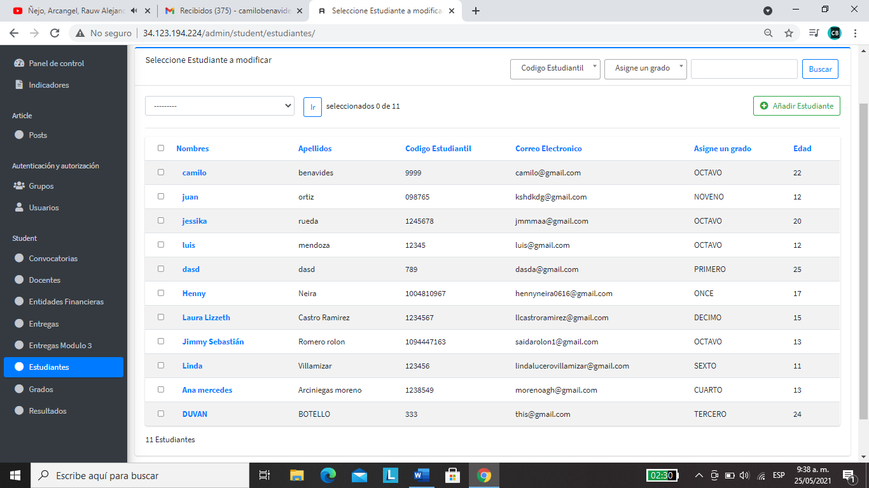

Agregar otra columna donde se pueda colocar el título de la idea de negocio , la casilla se le puede llamar “idea de negocio”

También se quiere añadir otra columna donde diga en que proceso va el estudiante, es decir que salga M1 M2 M3 y que salga en verde donde va el estudiante, con el fin de facilitar la operatividad del admin.

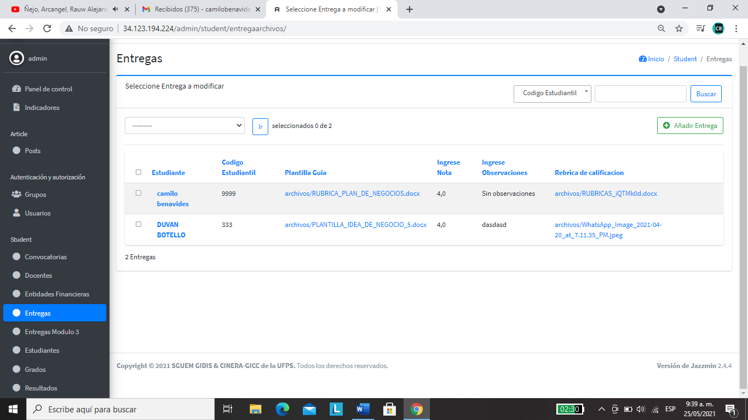

Colocar entregas modulo 2



Corregir la palabra rebricas por “RUBRICAS”

Así mismo no deja descargar las rubricas subidas por el admin

